Оглавление
1. Постановка задачи 1
2. Доказательство NP-полноты задачи проверки существования дерева веса не более k 1
3. 2-приближение метрической задачи 5
4. Описание алгоритма 2-апроксимации метрической задачи и его программной реализации 6
5. Сведение задачи Штейнера к метрической версии 8
6. Источники 12

- Постановка задачи
В данном проекте исследуется задача нахождения дерева Штейнера, имеющая следующее условие: Дан ненаправленный связный граф G = (V, E), в нем выделено множество вершин V0. Также имеются веса на ребрах w: E ->R+. Требуется найти дерево T минимального веса, покрывающее все вершины V0.
Задание
- Доказать, что проверка существования дерева веса не более k является NP-полной.
- Свести задачу к метрической версии (в метрической версии исходный граф является полным и верно 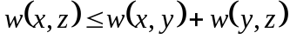).
- Построить алгоритм, дающий 2-приближение для метрической задачи, а также имплементировать его.
- Доказательство NP-полноты задачи проверки существования дерева веса не более k
Пусть имеется такая задача:
Дано:
- ненаправленный граф 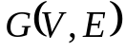,
- множество терминальных вершин 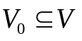,
- число k.
Доказать:
Проверка существования поддерева 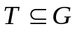, содержащего вершины 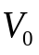 и имеющего вес не более k.
Доказательство
Чтобы доказать, что задача является NP-полной, нужно:
- доказать, что данная задача лежит в классе NP,
- свести уже известную NP-полную к данной,
- доказать, что сведение полиномиально по времени [2,1].
- Докажем, что данная задача лежит в классе NP.
Пусть ST – множество троек 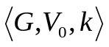, для которых задача даёт ответ «да», т.е. для которых можно найти подграф Т, удовлетворяющий условиям задачи.
Для найденного подграфа можно проверить, отвечает ли он требованиям задачи, а именно:
- является ли он ацикличеким и связным (т.е., является ли он деревом),
- содержит ли он все вершины из ,
- не превосходит ли общий вес значение k.
Поскольку все эти условия проверяются за полиномиальное время, задача лежит в NP.
- Сведём известную NP-полную задачу к нашей.
Будем сводить задачу о точном покрытии 3-множествами (ТП-3) к частному случаю нашей задачи (назовём её ДШ-k). Частный случай заключается в том, что каждому ребру мы назначаем единичный вес. Задача ТП-3 является одной из 6 основных NP-полных задач [1, 73].
Условие ТП-3. Задано конечное множество Х, такое что 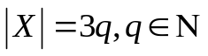и семейство множеств С, такое что: 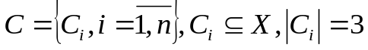. Содержит ли С точное покрытие множества Х, т.е. существует ли такое подсемейство 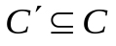, что каждый элемент из Х содержится ровно в одном 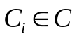?
Примечание: элементы 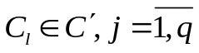 являются разбиением множества Х.
Для сведения ТП-3 к ДШ-k нужно составить правила сведения и доказать, что сведение по этим правилам можно выполнить за полиномиальное время. Пусть имеется экземпляр задачи ТП-3 заданный множеством 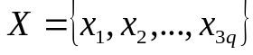 и семейством С множеств 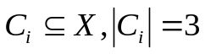. Мы должны построить экземпляр задачи ДШ-k, заданный графом , множеством терминальных вершин и верхней границей k веса дерева.
Определим множество 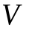как:
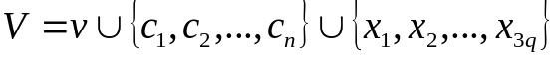.
Иными словами, множество содержит вершины, соответствующие каждому из элементов и элементов 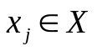, а также одну дополнительную вершину .
Множество E определим как:
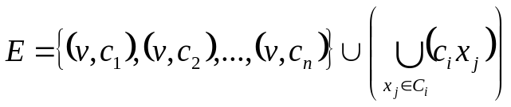.
В множество E входят рёбра, соединяющие вершину v с каждой из вершин 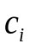, а также рёбра, соединяющие вершины и 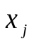, если 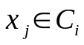.
Множество терминальных вершин 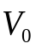 получаем, исключив из все, т.е.:
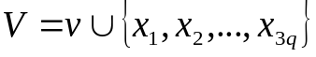.
Верхнюю границу k веса дерева положим равной 4q.
Примечание. Дополнительная вершина v вводится для уверенности, что граф будет связным. Как видим на рис. 1, если дополнительную вершину не вводить и при этом для множеств 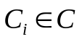будет выполняться:
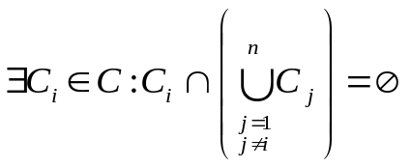,
т.е., в нашем случае: 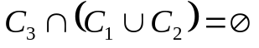, граф будет несвязный, а значит не будет являться деревом. Для графа, соответствующего условиям задачи, выполняется:
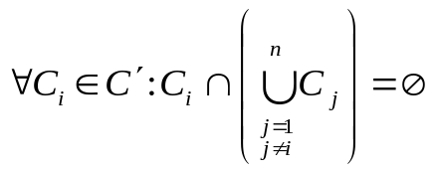.
При добавлении дополнительной вершины связность восстанавливается.
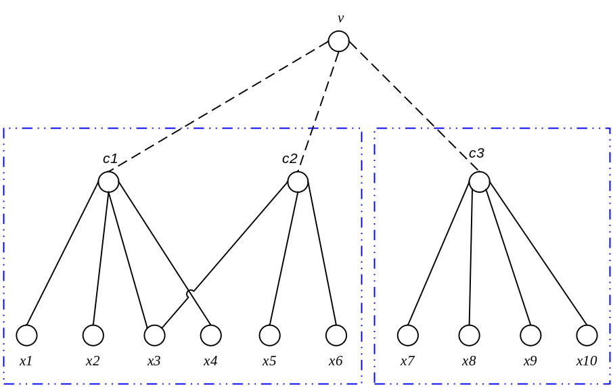
Рисунок 1. Пример, иллюстрирующий назначение дополнительной вершины
Очевидно, что такое сведение полиномиально от времени работы.
Осталось доказать, что дерево Штейнера с весом не более k существует тогда и только тогда, когда имеет решение соответствующая задача ТП-3. Лемма. Обозначим за ХС множество всех пар 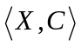, для которых задача ТП-3 даёт ответ «да».
- Докажем следующую лемму.
Лемма. Для описанных выше задач верно:
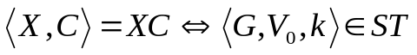.
Иными словами, пара 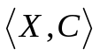 является решением задачи ТП-3 тогда и только тогда, когда соответствующая тройка 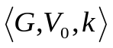 является решением задачи ДШ-k.
Доказательство.
Как обычно делается при доказательстве критериев (т.е., теорем с условием «необходимо и достаточно»), доказательство будет проводиться в 2 этапа. Каждый этап для одной импликации.
1. Докажем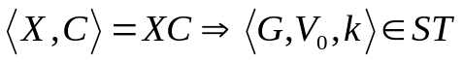.
Т.к. С является решением ТП-3, то 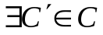, которое является точным покрытием задачи ТП-3. Т.к. 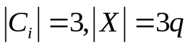, то 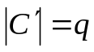. Пусть 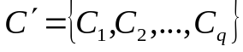. Тогда множество рёбер V содержит такие элементы:
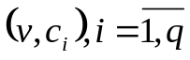;
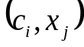 для 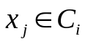.
Очевидно, общее количество рёбер равно 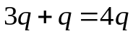. В то же время 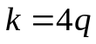. Т.к. 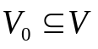следовательно, условие задачи ДШ-k выполняется, а значит 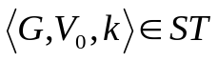, что и требовалось доказать.
2. Докажем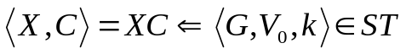.
Пусть имеется . Тогда существует поддерево , содержащее рёбер, общим весом не больше 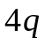. Значит количество вершин не более, чем 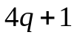.
Согласно определению дерева Штейнера, оно должно покрывать все вершины-терминалы 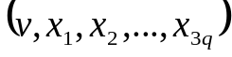. Их количество равняется 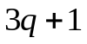. Значит количество нетерминальных вершин в дереве не больше q. Т.к. 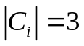, то степень вершины равна 3 (без учёта ребра к вершине v). Отсюда следует, что невозможно покрыть все терминальные вершины x_{j} если количество меньше q.
Получаем, что наше дерево имеет q нетерминальных вершин: 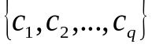. Тогда будет существовать 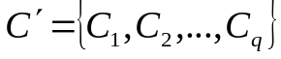, которое является решением задачи ТП-3, что и требовалось доказать.
Таким образом, мы свели NP-полную задачу ТП-3 к частному случаю задачи проверки существования дерева Штейнера веса не более k. А поскольку мы доказали NP-полноту частного случая, то и общая задача будет лежать в классе NP-полных.
- 2-приближение метрической задачи
Условие метрической задачи. Пусть имеется множество точек 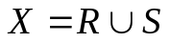, где R – множество терминальных точек, а S – нетерминальных, также существует симметричная функция расстояния 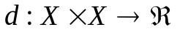. Кроме того, для функции расстояния выполняется неравенство треугольника, т.е.:
.
Требуется найти дерево 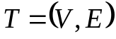, где 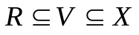(т.к. в множество вершин могут входить нетерминальные точки) и суммарная длина рёбер дерева минимальна, т.е.:
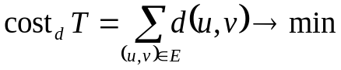.
Покажем, что нахождение минимального остовного дерева для вершин R даёт 2-апроксимацию метрической задачи нахождения дерева Штейнера.
Лемма. Пусть пара 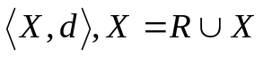 - экземпляр метрической задачи Штейнера, а 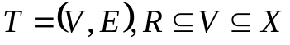- дерево Штейнера. Тогда существует дерево:
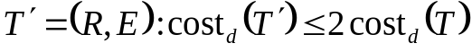.
Доказательство.
Запишем последовательность вершин при обходе дерева Т в глубину (используем рекурсивный вариант [3]). При этом, в последовательности будем учитывать моменты возврата из рекурсии, а значит, рёбра будут повторяться. Наша последовательность будет иметь вид:
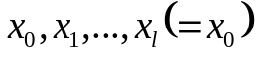
Итак, каждая вершина будет учтена в последовательности дважды. Это значит, что суммарный вес такой последовательности будет равен:
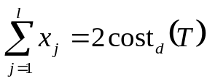.
Проведём с последовательностью такие превращения:
- удалим все повторения,
- удалим все 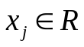.
Тогда полученная последовательность – путь, включающий все вершины из R. Поскольку проводилось только удаление вершин, то вес последовательности будет меньше веса начальной, т.е. меньше 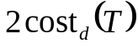. Т.к. полученная последовательность содержит все элементы из R, то она и является искомым деревом 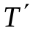, что и следовало доказать.
- Описание алгоритма 2-апроксимации метрической задачи и его программной реализации
Входные данные:
- симметричная матрица смежности графа расстояний между точками;
причём, в данной матрице нули должны быть только на главной диагонали (расстояние между одной и той же точкой 0) и нигде больше (т.к. граф полный);
- множество терминальных точек.
Выходные данные:
- минимальное остовное дерево на терминальных точках.
Подготовка входных данных.
На вход алгоритма требуется получить полный граф, на котором выполняется неравенство треугольника. Для того, чтобы оно выполнялось, выполним алгоритм Флойда[4]. Он работает по такой формуле:
.
Очевидно, что граф, полученный на выходе алгоритма Лойда будет удовлетворять неравенству треугольника.
Нахождение минимального остовного дерева.
- Удаляем из матрицы все строки и столбцы, соответствующие нетерминальным вершинам.
- Для полученной урезанной матрицы выполняем алгоритм Прима-Краскала и получаем искомое дерево.
- Рассчитываем вес полученного дерева. Причём, следует помнить, что этот алгоритм приближённый, а значит, вес дерева будет таким:
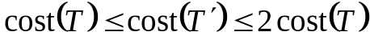,
где 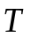 - реальное дерево Штейнера для этой задачи, а 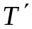 - дерево, полученное нашим алгоритмом.
Описание программной реализации
Программная реализация алгоритма 2-приближения метрической задачи Штейнера написана на языке Java SE версии 7. Исходные коды реализации представлены здесь: https://code.google.com/p/shteinertree/source/browse/.
С помощью программы граф, а также множество терминальных вершин можно сгенерировать или же считать из текстового файла. Примеры файлов с графами представлены здесь: https://code.google.com/p/shteinertree/source/browse/#svn%2Fbranches%2FInput%20file%20examples. Для выбора метода получения входных данных в программе имеется тестовое меню.
Программа поэтапно выводит результаты своего действия:
- результат работы алгоритма Флойда-Уоршелла,
- результат удаления из графа нетерминальных вершин,
- результат работы алгоритма Прима-Краскала.
На выход выдаётся значение аппроксимации – вес полученного дерева.
Ниже показан пример работы программы (рис. 2).
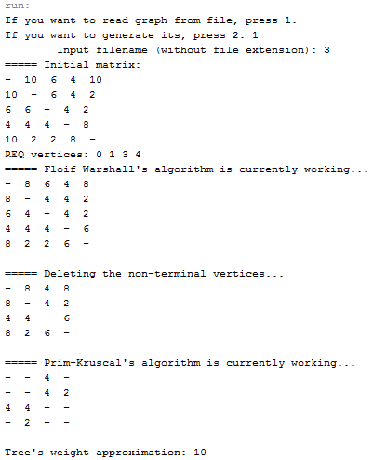
Рисунок 2. Пример работы программы
- Сведение задачи Штейнера к метрической версии
Метрическая задача Штейнера накладывает на входной граф 2 дополнительных условия, по сравнению с общей:
- граф должен быть полным;
- для него должно выполняться неравенство треугольника.
Заметим, что в случае с общей задачей нахождение минимального остовного дерева не даёт сколько-нибудь точного приближения. Для пояснения рассмотрим пример.

Рассмотрим абстрактное пространство, где не выполняется неравенство треугольника. Пусть имеется 3 вершины: a, b и c. Причём,

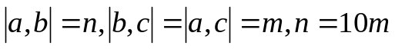.

Также пусть 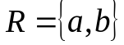. Тогда минимальное остовное дерево на терминальных вершинах будет иметь длину 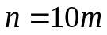, а дерево Штейнера на этих же вершинах – дину 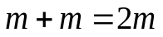.
Покажем, что 2-приближение метрической задачи при более детальном исследовании даст нам 2-приближение общей задачи Штейнера.
Теорема. Если существует полиномиальное с-приближение 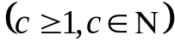 метрической задачи Штейнера, то существует и с-приближение общей.
Доказательство
Пусть имеется полиномиальный алгоритм А, дающий с-приближение метрической задачи Штейнера и имеется экземпляр общей задачи Штейнера (в абстрактном пространстве), такой что:
- на точках 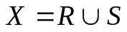 построен связный граф 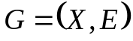;
- на графе 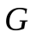 задана функция расстояния 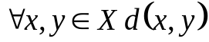.
Введём функцию кратчайшего пути 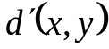 в нашем графе из вершины 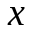 в 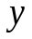. Заметим, что по определению кратчайшего пути, для этой функции, в отличие от расстояния, неравенство треугольника выполняться будет. Тогда можем сделать вывод, что задача 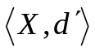является экземпляром метрической задачи Штейнера, а значит, применив для неё наш алгоритм А, мы получим с-приближённое дерево 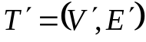, длина которого будут удовлетворять неравенству:
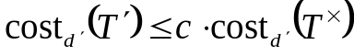,
где 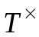 - точное дерево Штейнера для задачи ,
а 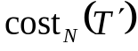 - общий вес дерева 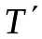, рассчитанный по функции расстояния N.
Пусть 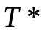- решение общей задачи Штейнера для задачи 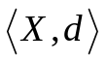. Заметим также, что поскольку 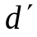- кратчайший путь между двумя вершинами, то выполняется:
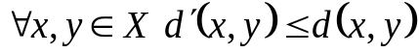,
а значит:
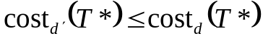.
Также, вес дерева-решения для метрической задачи будет не больше, чем вес решения общей. Тогда:
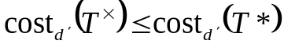.
Объединим полученные выше результаты в одно неравенство:
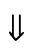
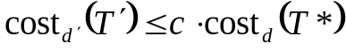.
Теперь построим граф 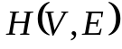 заменой каждого ребра 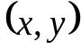 кратчайшим путём от к согласно расстоянию d. Т.е., в общем случае, ребро теперь будет представлять собой объединение нескольких рёбер, составляющих этот путь. Причём, т.к. дерево есть связный граф, то и 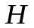 будет связным. Для нашего графа имеем:
.
Причина, по которой между суммами стоит знак «≤», заключается в том, что некоторые ребра могут встречаться в нескольких кратчайших путях и в правой сумме они посчитаны несколько раз, в то время как в левой по одному разу каждое.
Теперь построим для графа H минимальное остовное дерево 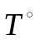, используя функцию расстояния d. Естественно, что вес полученного дерева будет не больше, чем вес графа H.Тогда:
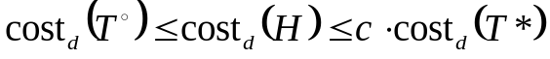.
Теперь восстановим дерево Т, сделав для каждого ребра дерева замену, обратную той, которую мы производили для получения графа H. Данное дерево и будет решением, но при обратной замене в нём могут возникнуть циклы. Циклы можно удалить поиском в глубину, который будет работать полиномиальное время (количество рёбер в графе полиномиально от числа вершин).
Таким образом, мы свели с-приближение общей задачи Штейнера к с-приближению метрической её версии.

- Источники
- Гэри М., Джонсон Д. Вычислительные машины и труднорешаемые задачи., М.: Мир, 1982 – 416с.
- Лекция по сложности вычислений в ВШЭ «Сводимость за полиномиальное время». Режим доступа: http://www.hse.ru/data/2012/06/02/1252215452/cc-2-npc-notes.pdf
- Википедия. Поиск в глубину. Режим доступа: https://ru.wikipedia.org/wiki/Поиск_в_глубину
- Википедия. Алгоритм Флойда-Уоршелла. Режим доступа: https://ru.wikipedia.org/wiki/Алгоритм_Флойда_—_Уоршелла
- Минимальное остовное дерево. Википедия. Режим доступа: https://ru.wikipedia.org/wiki/Минимальное_остовное_дерево
- Gabriel Robinsy and Alexander Zelikovsky. Improved Steiner Tree Approximation in Graphs.
- Arora S., Barak B., Computation Complexity: A Modern Approach, 2007.

В англоязычной литературе задача ДШ-k называется ST или STP (STEINER TREE PROBLEM), а ТП-3 называется EXACT COVERING BY 3-SETS (X3C).
Тут следует напомнить, что мы имеем дело не с жёстко описанным графом, а с точками в пространстве (или на плоскости), значит между каждыми двумя точками есть связь, значит граф полный. Поэтому если у нас есть, например, вершины a, b и c и мы удаляем b, то мы можем использовать ребро (a, c), даже если мы его не проходили при реализации обхода в глубину и, следовательно, в первоначальном дереве T этого ребра нет. Кроме того, по неравенству треугольника, 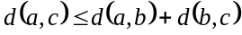.
Чтобы определить значение этой функции, применим алгоритм Флойда.

